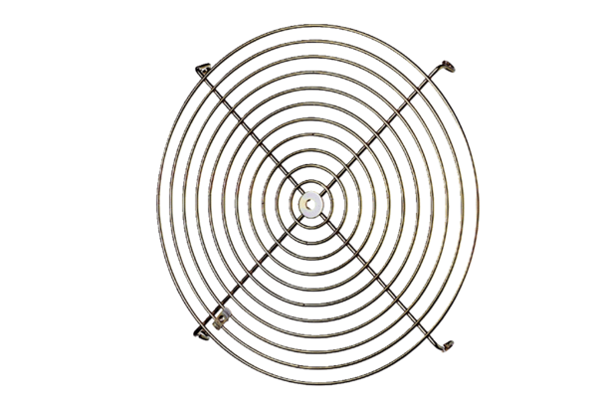Kratka ochronna SGM 25 ExOpakowanie jednostkowe: 1 sztukaAsortyment: C
Numer artykułu: 0150.0133Producent: MAICO

